自治区农作物品种审定委员会办公室
关于提交2024年品种审定相关材料的通知

各有关单位或个人：
2023年广西水稻、玉米、大豆品种试验结果数据汇总工作已经完成，并在“广西壮族自治区农业农村厅网站—种子管理专栏”政务公开栏公布（http://nynct.gxzf.gov.cn/gxzy/）。为及时做好品种初审工作，现将有关事宜通知如下：
一、认真填报品种审定申请书及相关材料
2023年自治区统一试验共27个水稻品种、41个玉米品种和13个大豆品种完成试验程序（详见附件1）；联合体试验、特用品种自主试验报审清单由试验牵头单位提供。请申请者严格按照申请书、品种简介、品种综合评价格式（详见附件2、附件3、附件4）各项内容的要求，如实填报，内容要齐全。水稻品种特征特性描述必须包括谷粒长度、长宽比、粒色、叶鞘色、穗型、着粒密度、颖尖色、芒色和有无芒、千粒重等；玉米品种特征特性描述包括第一叶鞘色、第一叶尖端形状、第4展开叶片边缘色、叶片色、叶缘形状、茎“之”字型程度、成株叶片数、穗上部叶片形状、雄花一级分枝数、花药颜色、颖片基部颜色、护颖颜色、稃尖紫色、花丝紫色、果穗着生位等；大豆品种特征特性描述包括株型、叶型，花色、茸毛色、主茎分枝数、单株荚数、单株粒数、单株粒重、粒形、粒色、脐色、种皮光泽等。未及时报送申请材料、联合体试验总结（包括电子文档）、填写内容不全或材料不符合要求的品种不予受理审定。
二、需提交的材料
（一）品种审定申请书、品种简介、品种综合评价（非统一区试品种由试验牵头单位提供品种综合评价并加盖试验牵头单位印章）及品种试验结果佐证材料，以上纸质材料各一式三份；品种试验结果佐证材料包括申请品种所在联合体试验总结的封面、所在试验组别、完成两周期试验的综合评价、产量生育期、经济性状等内容的复印件（参见附件5）。
（二）有关检测、鉴定报告。
1.抗性鉴定和品质检测报告（水稻须提供两个周期的抗性鉴定和米质分析报告）。
2.DUS测试报告（鲜食玉米除外，2025年起所有报审品种均须提供DUS测试报告）。
3.水稻、玉米品种的DNA指纹检测报告复印件（自治区统一试验的品种如缴费统一检测则不需提供）。
以上1、2项报告需提交原件一份及复印件两份，与申请书一起装订（装订顺序见附件6）。
（三）联合体试验、特用品种自主试验总结一式三份，由试验牵头单位加盖印章后于2024年2月27日前提交，试验总结须参照统一试验总结格式填写，试验品种综合评价须参照附件2的模版填写。水稻、玉米联合体试验还须附上DNA指纹检测报告复印件。
（四）品种审定申请单位、选育单位、试验牵头单位须在品种审定申请书、品种简介、品种综合评价书面材料相应栏加盖单位印章。
（五）电子文档材料
1、申请审定的品种须同时将申请书、品种简介、试验牵头单位提供的该品种综合评价的WORD文档及综合评价附件（扫描图片粘贴到WORD文档）于2024年3月1日前发送到2387694189@qq.com，联合体试验和特用品种自主试验申请审定的品种另需将相关报告（抗性鉴定、品质检测、DUS测试、水稻玉米DNA指纹检测）原件扫描同时发送。
2、联合体试验、特用品种自主试验总结（WORD文档）及相关报告(抗性鉴定、品质检测、DUS测试、DNA指纹检测)扫描件由试验牵头单位于2024年2月25日前发送到2387694189@qq.com。
（六）2023年缓审品种按2024年的模版要求填写申报。
三、其他
（一）请申请者和有关试验牵头单位于2024年3月5日前将纸质材料寄（送）到广西壮族自治区农作物品种审定委员会办公室（通讯地址：南宁市七星路135号广西壮族自治区种子管理站；邮编：530022，联系人：陈华文，联系电话：0771-2182783）。
附件：1.2023年自治区统一试验完成试验程序的品种名单
2.广西壮族自治区农作物品种审定申请书（样式）
3.品种简介（模版）
4.品种综合评价（模版）
5.品种试验结果佐证材料
6.报审材料目录清单及装订顺序

广西农作物品种审定委员会办公室
2024年2月20日
附件1
2023年自治区统一试验完成试验程序的品种名单（水稻）
序号 | 品种名称  （试验名） | 试验组别 | 申请单位或个人
1 | 河香优1698 | 桂中北早稻中熟组 | 河池市农业科学研究所
2 | 欣两优晚一号 | 桂中北早稻中熟组 | 安徽荃银欣隆种业有限公司
3 | 欣两优晚四号 | 桂中北早稻中熟组 | 安徽荃银欣隆种业有限公司
4 | 成桂优110 | 桂中北早稻中熟组 | 广西壮族自治区农业科学院
5 | 六香优518 | 桂中北早稻中熟组 | 广西五泰种子有限公司
6 | 河香优1688 | 桂南早稻迟熟组 | 河池市农业科学研究所
7 | 叶两优桂178 | 桂南早稻迟熟组 | 广西绿田种业有限公司
8 | 桂香优碧玉 | 桂南早稻迟熟组 | 广西鹏韵种业有限责任公司
9 | 匠优2879 | 桂南早稻迟熟组 | 广东华农大种业有限公司、广西昊生农业发展有限公司
10 | 河香优1696 | 桂南早稻迟熟组 | 河池市农业科学研究所
11 | 欣两优2081 | 桂南早稻迟熟组 | 安徽荃银欣隆种业有限公司
12 | 902A/R1068 | 桂中北晚稻中迟熟组 | 广西百香高科种业有限公司
13 | 桂田优138 | 桂中北晚稻中迟熟组 | 广西鼎烽种业有限公司
14 | 宜优357 | 桂南晚籼组 | 四川国豪种业股份有限公司
15 | 桂田优158 | 桂南晚籼组 | 广西鼎烽种业有限公司
16 | 泰香优8668 | 桂南晚籼组 | 广西农业职业技术大学
17 | 华浙优28 | 桂南晚籼组 | 湖南金健种业科技有限公司
18 | 德丰优香占 | 桂南晚籼组 | 广西壮族自治区农业科学院
19 | 聚香优88 | 桂南晚籼组 | 广东华农大种业有限公司
20 | 中浙优华湘占 | 桂南晚籼组 | 浙江勿忘农种业股份有限公司、湖南常德丰裕种子有限公司
21 | 鼎烽678 | 优质常规稻组 | 广西鼎烽种业有限公司
22 | 广福8号 | 优质常规稻组 | 广西壮族自治区农业科学院水稻研究所
23 | 玉矮油占 | 优质常规稻组 | 玉林市农业科学院
24 | 那珍香 | 香型优质常规稻组 | 广西壮族自治区农业科学院
25 | 骏香16 | 香型优质常规稻组 | 广西农业职业技术大学
26 | 姜葱香 | 香型优质常规稻组 | 覃江忠
27 | 河丽雅香 | 香型优质常规稻组 | 河池市农业科学研究所

2023年自治区统一试验完成试验程序的品种名单（玉米）
序号 | 品种名称  （试验名） | 试验组别 | 申请单位或个人
1 | 桂单909 | 普通玉米试验组 | 广西壮族自治区农业科学院玉米研究所
2 | 瀚先0919 | 普通玉米试验组 | 广西瀚林农业科技有限公司
3 | 桂单503 | 普通玉米试验组 | 广西壮族自治区农业科学院玉米研究所
4 | 凤单88 | 普通玉米试验组 | 云南佑丰种业有限公司、广西川农种业有限公司
5 | 亚军丰农558 | 普通玉米试验组 | 广西丰农种业有限责任公司
6 | 桂单0850 | 普通玉米试验组 | 广西壮族自治区农业科学院玉米研究所
7 | 桂单501 | 普通玉米试验组 | 广西壮族自治区农业科学院玉米研究所
8 | 昊玉889 | 普通玉米试验组 | 广西昊生农业发展有限公司
9 | 桂单693 | 普通玉米试验组 | 广西壮族自治区农业科学院玉米研究所
10 | 桂单505 | 普通玉米试验组 | 广西壮族自治区农业科学院玉米研究所
11 | 天成双甜036 | 甜玉米试验组 | 广西农业职业技术大学
12 | 桂甜651 | 甜玉米试验组 | 广西壮族自治区农业科学院
13 | 桂雪甜639 | 甜玉米试验组 | 广西壮族自治区农业科学院
14 | 华美甜30号 | 甜玉米试验组 | 广东华农大种业有限公司
15 | 广农甜1号 | 甜玉米试验组 | 广西农业职业技术大学
16 | 浙黑甜208 | 甜玉米试验组 | 浙江省农业科学院玉米与特色旱粮研究所、  中苗种业集团有限公司
17 | 桂甜132 | 甜玉米试验组 | 广西壮族自治区农业科学院
18 | 桂甜575 | 甜玉米试验组 | 广西壮族自治区农业科学院
19 | 桂甜576 | 甜玉米试验组 | 广西壮族自治区农业科学院
20 | 桂甜218 | 甜玉米试验组 | 广西壮族自治区农业科学院
21 | 顺糯9号 | 糯玉米试验组 | 广西顺禾种业科技有限公司
22 | 桂甜糯138 | 糯玉米试验组 | 广西壮族自治区农业科学院
23 | 桂糯543 | 糯玉米试验组 | 广西壮族自治区农业科学院

2023年自治区统一试验完成试验程序的品种名单（玉米）
序号 | 品种名称  （试验名） | 试验组别 | 申请单位或个人
24 | 中获蜜白糯88 | 糯玉米试验组 | 福州金万豪科技有限公司、苏科豪农业科技（新乡）有限公司
25 | 桂糯251 | 糯玉米试验组 | 广西壮族自治区农业科学院
26 | 柳甜糯225 | 糯玉米试验组 | 柳州市农业科学研究中心、广西农科院柳州分院
27 | 暄甜糯366 | 糯玉米试验组 | 柳州五丰种子有限公司
28 | 桂丰糯18 | 糯玉米试验组 | 广西丰源种业有限公司
29 | 桂甜糯545 | 糯玉米试验组 | 广西壮族自治区农业科学院
30 | 桂甜糯635 | 糯玉米试验组 | 广西壮族自治区农业科学院
31 | 中获加甜糯11 | 糯玉米试验组 | 福州金万豪科技有限公司、苏科豪农业科技（新乡）有限公司、新乡市神牛种子有限公司
32 | 万甜糯206 | 糯玉米试验组 | 万农高科集团有限公司
33 | 桂糯965 | 糯玉米试验组 | 广西壮族自治区农业科学院
34 | 天成糯266 | 糯玉米试验组 | 广西农业职业技术大学
35 | 河甜糯681 | 糯玉米试验组 | 河池市农业科学研究所
36 | 桂糯546 | 糯玉米试验组 | 广西壮族自治区农业科学院
37 | 庆甜糯983 | 糯玉米试验组 | 广西博士园种业有限公司
38 | 丰源黑甜糯1号 | 糯玉米试验组 | 广西丰源种业有限公司
39 | 暄甜糯1006 | 糯玉米试验组 | 柳州五丰种子有限公司
40 | 桂甜糯636 | 糯玉米试验组 | 广西壮族自治区农业科学院
41 | 柳黑甜糯221 | 糯玉米试验组 | 柳州市农业科学研究中心、广西农科院柳州分院

2023年自治区统一试验完成试验程序的品种名单（大豆）
序号 | 品种名称  （试验名） | 试验组别 | 申请单位或个人
1 | 桂春202 | 春大豆 | 广西壮族自治区农业科学院经济作物研究所
2 | 桂春205 | 春大豆 | 广西壮族自治区农业科学院经济作物研究所
3 | 桂春206 | 春大豆 | 广西壮族自治区农业科学院经济作物研究所
4 | 桂春1805 | 春大豆 | 广西壮族自治区农业科学院经济作物研究所
5 | 桂春豆121 | 春大豆 | 广西壮族自治区农业科学院经济作物研究所
6 | 华春23 | 春大豆 | 华南农业大学农学院
7 | 华春24 | 春大豆 | 华南农业大学农学院
8 | 皖华518 | 春大豆 | 安徽省农业科学院作物研究所
9 | 桂夏1801 | 夏大豆 | 广西壮族自治区农业科学院经济作物研究所
10 | 桂夏1902 | 夏大豆 | 广西壮族自治区农业科学院经济作物研究所
11 | 桂夏2002 | 夏大豆 | 广西壮族自治区农业科学院经济作物研究所
12 | 华夏14 | 夏大豆 | 华南农业大学农学院
13 | 广大20 | 夏大豆 | 广州大学

附件2
广西壮族自治区
农作物品种审定申请书

作物种类：水 稻
品种名称：××××（参试名××××）
申请者（单位或个人）：××××研究所（盖章）
申请者通讯地址：××省××市××路××号
联系人及联系电话：××× ，xxxx-xxxxxxxx
选育单位或个人：××××研究所（盖章）
××种业有限公司（盖章）
选育者通讯地址：××省××市××路××号
邮政编编：××××××
联系人及联系电话：××× ，xxxx-xxxxxxxx
电子信箱：××××@×××.×××
填报日期：××××年 ××月××日
收到日期： 年 月 日

报审须知

1、报审材料用A4纸打印一式三份，并提供电子版。
2、品种名称应当符合《中华人民共和国植物新品种保护条例》、《农业植物品种命名规定》的要求，并在种业大数据平台公共服务版通过农业植物品种命名检索系统（http://202.127.42.178:4000/）进行查询核对，确保名称不重复。
3、品种来源应符合《农业农村部种业管理司关于进一步明确农作物品种命名及来源亲本组合表述要求的通知》要求。
4、广西壮族自治区农作物品种审定委员会办公室电话：0771-2182783，地址：南宁市七星路135号，邮编：530022。

制表单位：广西壮族自治区农作物品种审定委员会办公室
制表日期：2024年1月
作物种类 | 水 稻 | 品种审定名称 | ××××
试验所在组别 | ×××组 | 区试名称和代号 | ×××× (代号:？)
品种选育负责人签名
品种选育成员 | ××× ××× ××× ×××
品种培育起止日期：
××××年×× 月至××××年××月
选育目的：
······选育适合华南稻区晚造种植的优质高产抗病弱感光型杂交稻组合。

品种选育报告（包括选育方法、世代和亲本来源等。亲本来源溯源至著名群体、骨干系或生产上应用的品种，绘出品种选育遗传系谱图）：
品种来源： XXXXA×XXXX (R)，不育系XXXXA源自XXA/@@@B（##B//$$$B /&&&B，恢复系XXXX(R)源自（XXX/***//%%%）
1.不育系XXXXA的选育
XXXX年早造利用&&B作父本与$$B作母本进行杂交，加代选择至bF?代，选bF?代单株作父本再与##B作母本进行复交，从杂交后代中定向选择株型好、分蘖力强、开花习性好、柱头外露率高的单株，并从F?代起选择优良单株与XXA进行成对测交，同时对保持不育彻底的株系进行连续回交，直至XXXX年晚造保持系自交达F?代及回交后代至BC?F₁，获得农艺性状整齐一致、不育性稳定、败育彻底的保持品系及相应的不育品系，然后对这些品系进行米质、抗性鉴定，筛选出农艺性状整齐稳定、米质优、抗性强的保持系及相应的不育系，编号为XXXA/XXXB，同时筛选、扩繁，与R1?、R2?、R3?、R4?等恢复系测交配组，XXXX年早造在XXX、XXX、XXX、XXX等地试种、鉴优，XXXX-XXXX年筛选XXXX参加??区试、生试。
2.恢复系XXXX(R) 的选育
XXXX(R)是采用复合杂交，经多代自交单株选择而成的中籼迟熟型恢复系，其亲缘由XXX/***//%%%组成，其中XXX是???的父本，***是XXXX研究所选育的一个广适性恢复系，%%%是强优势恢复系。XXXX-XXXX年从XXX/***杂交后代中选择优良中间材料，XXXX年以入选的XXX/***优良中间材料作母本与%%%为父本进行杂交，XXXX年种植 F1代，去除假杂种，收获F1种子，其后代经过?年?代的连续筛选、鉴定，淘汰，选择优良单株?个（F?代）；XXXX年种植入选优良单株成?个株行，入选株型好、分蘖力强、开花习性好、整齐一致的?个优良株系，XXXX-XXXX年入选的?个株系分别与?1A、?2A、?3A、?4A等不育系配组测恢，筛选强恢优势组合，同时，对父本进行优中选优，加代提纯，最终入选群体性状一致、恢复性能稳定、编号为XXX的株系，恢复系暂定名RXXXX。
3.XXXX号(组合名)选育
XXXX-XXXX年入选恢复系品系R?号分别与XXXXA测交配组，同时开展小区品比试验、小面积制种，在XXX、XXX、XXX等地布点试种，观察其丰产性、适应性和抗逆性，最终组合XXXXA/RXXXX号表现生育期适中、长势繁茂、后期熟色好，产量高、米质优、抗性强而入选，育成新组合暂定名XXXX(组合名)，XXXX-XXXX年参加?????桂南?组区试与生试。
不育系XXXXA选育系谱图：
时间 地点 世代 说明
XXXX年早造 XX $$$B × &&&B
↓
XXXX年晚造-XXXX早造 XX bF₁₋bF₂ 加代选择，淘汰 假杂种选单株
↓
XXXX年晚造 XX &&&B × bF₃ 单株与&&&B复交
↓
XXXX年-XXXX早造 XX F₁₋₋ F₃ 选择优良单株
↓
XXXX年晚造 XX XXXA × F₄ 定向选择单株连续成对回交
↙ ↓
XXXX年早造 XX F₁ × F₅ 连续回交
XXXX年晚造-XXXX年晚造 XX BC1F₁-BC4F₁ ↙ ↓ F₆₋ F₉ 连续回交
↓
XXXX年早造 XX BC5F₁ ↙ ↓ F₁₀ 群体回交
↓
XXXX年晚造 XX BC6F₁ ↙ ↓ F₁₁ 群体回交，扩繁、测配、鉴优
XXXXA XXXXB
恢复系XXXX(R)选育系谱图:
时间 地点 世代 说明

XXXX-XXXX年 XX XXX× ***
↓
XXXX年 XX fF₁ × %%% 鉴别真杂种，选单株与与明恢86继续杂交
↓
XXXX年 XX F₁ 剔除假杂种，混收三交种子
↓
XXXX-XXXX年 XX F₂ -F₅ 按育种目标连续自交加代，系选?个优良单株
↓
XXXX年 XX 桂浙A × F₆ ?个株行中入选?个优良株行成对测交

XXXX-XXXX年 XX F1 F₇ -F₁₀ 与?1A、?2A、?3A等测交配组，成对种植筛选强优组合，入选编号XXX株系
XXXX年 XX XXXXA × RXXXX 小面积制种，参加品试、各地多点试种、推荐参加区试。
XXXXX号(组合名) 定名为RXXXX号 (恢复系)

*区试名称和代号：指参加区域试验时申请者暂定的名称和区域试验品种的编号。
品种标准（杂交作物含亲本标准，包括特征特性、产量、品质、抗逆性及优缺点等详细介绍）：
母本XXXXA：系XXXX研究院育成的三系不育系，于XXXX年育成。该不育系株高XXcm左右，株型紧凑，叶色深绿，叶枕、叶缘、叶鞘绿色，倒二叶叶舌颜色白色，剑叶正卷、直立，柱头白色，穗型一般，穗立性状直立，谷色浅黄色，稃尖秆黄色，穗顶端部分极短芒、秆黄色。穗长XX.X厘米左右，平均每穗总粒数XXX.X粒，谷粒长X.X毫米，长宽比X.X，千粒重XX.X克。XX市早造种植，XX月XX日播种，主茎总叶片数XX-XX叶；晚造种植，XX月XX日播种，播始历期XX天左右。异交率较高，种子质量好，品质优，经农业部稻米及制品质量监督检验测试中心（中国杭州）分析：糙米率XX.X %，精米率 XX.X%，整精米率XX.X %，米粒长X.X，长宽比 X.X，垩白粒率 XX%，垩白度 X.X%，胶稠度 XXmm，直链淀粉含量XX%。所配部分组合稻米品质各项指标均达？标？级以上。配合力强，可恢复性好，所配组合对高温和低温不敏感，结实率高，后期转色好。感稻瘟病，稻粒黑粉病轻。
父本XXXX：中籼迟熟品种，在XX早稻种植全生育期XXX天左右，主茎XX～XX叶，晚稻XX月上、中旬播种，全生育期XXX天左右；株型适中，分蘖力中等，繁茂性中等；叶片较长，前期弯，中后期上举，叶色淡绿，叶鞘、柱头无色，稃尖杆黄色；茎杆较粗壮，株高XXXcm左右，穗长XX厘米左右，亩有效穗XX万，每穗总粒数XXX粒左右，结实率XX%左右，谷粒长形，淡黄色，部分顶端短芒，千粒重XX.X克左右。主要米质指标：整精米率XX.X%，垩白粒率XX%，垩白度X.X%，直链淀粉XX.X%，胶稠度XX毫米，食味品质分XX分，达?标X级。稻瘟病抗性综合指数X.X～X.X，抗性评价中感～中抗；白叶枯病致病Ⅳ型XX级，Ⅴ型XX级，抗性评价中感～高感。
XXXX(组合)：感温（或感光）型？熟品种。桂南晚稻XXX.X天，中稻XXX天，苗期丛生，分蘖力强，繁茂性好，叶色青绿，叶鞘绿色，叶耳、柱头无色，稃尖杆黄色；株型较紧凑，叶姿中后期上举，稍内卷呈复瓦状；株高XXX.X厘米，穗型较长，着粒密度一般，穗长XX.X厘米，每穗总粒数XXX.X粒，结实率XX.X%，谷粒黄色，部分短芒，谷粒长X.Xmm，长宽比X.X，千粒重XX.X克. 抗性 (XXXX～XXXX年)：稻瘟病抗性综合指数年度分别为X.X、X.X，穗瘟损失率最高级为X级，抗性评价为？？；白叶枯病年度分别为X级、X级，抗性评价为？？。米质指标：糙米率XX.X%，整精米率XX.X%，长宽比X.X，垩白粒率X%，垩白度XX%，透明度X 级，碱消值 X.X ，胶稠度XX毫米，直链淀粉含量XX.X%，米质达部标XX级。
主要优点：高产、稳产、米质优，抗倒性强。
主要缺点：中感稻瘟病，在稻瘟病常发区种植注意及时防治稻瘟病。

栽培技术要点（应根据不同品种提供相应的技术要点，不要照搬内容）：
1.适时播种，培育壮秧：播种期安排：桂南早稻XX月XX日前，晚稻 XX月XX日前，桂中早稻 XX月XX日前，晚稻XX月XX日前，（如果申请有中稻或一季稻种植区域的，高寒山区中稻XX月XX日前，桂中、桂北一季稻XX月XX日前），每亩大田用种量X.XX-X.X公斤，每亩秧田播种量X-X公斤。
2.合理密植，适时移栽：每亩插（抛）秧X.X-X.X万蔸（根据本品种的分蘖力强弱，建议合理的栽植蔸数），抛栽叶龄X.X-X.X叶；插秧叶龄X.X-X.X叶或早稻XX-XX天秧龄、晚稻XX-XX天秧龄；（如果申请有中稻或一季稻种植区域的，高寒山区中稻XX月XX日天秧龄，桂中、桂北一季稻XX月XX日天秧龄）；
3.科学水肥管理：亩施纯氮XX-XX公斤（根据本品种对肥料的耐肥程度，给出中等肥力田块的施肥量），氮、磷、钾的比例1︰X.X︰X.X；施足基肥，早施重施分蘖肥，中后期酌情施用穗粒肥，一般前期施肥量占总肥量的80%～90%。水份管理：浅水移栽，薄水分蘖，够苗露晒田，干干湿湿到成熟；
4.病虫害防治：结合肥水管理，根据苗情和当时、当地病虫测报及时用药防治稻瘟病、白叶枯病、稻飞虱及螟虫类等主要病虫害。
建议适宜种植区域：

桂南稻作区作晚稻种植。（根据本品种的全生育期以及试种表现，建议在全区适宜的种植区域。）

品种主要缺陷及风险提示：
该品种高感稻瘟病，稻瘟病重发区不宜种植。（根据本品种的特征特性如抗病性、抗倒性、耐寒性、耐肥力等，提出本品种在大田生产应用中的风险提示）。

区试（含联合体试验）结果或自主试验结果：
区试结果（完整粘贴区试总结中的该品种的品种评价）：2019年晚稻初试，六个试点平均亩产XXX.XX公斤，比丰田优553（CK）增产XX. XX%（X显著），增产点比例XX.X%, （早稻品种）结实率＜70%的试点数X个（晚稻品种结实率＜65%的试点数X个）；2020年晚稻续试，六个试点平均亩产XXX.XX公斤，比丰田优553（CK）增产XX.XX%（X显著），增产点比例XX.X%,（早稻品种）结实率＜70%的试点数X个（晚稻品种结实率＜65%的试点数X个）；两年区试平均亩产XXX.XX公斤，比丰田优553（CK）增产XX.XX%；全生育期两年平均XXX.X天，比丰田优553（CK）短/长X.X天。2020年生产试验平均亩产XXX.XX公斤，比丰田优553（CK）增产XX.XX%，增产点比例XX.XX%, 全生育期两年平均XXX.X天，比丰田优553（CK）短/长X.X天。主要农艺性状（平均值）表现：每亩有效穗数XX.X万，株高XXX.X厘米，穗长XX.X厘米，每穗总粒数XXX.X粒，结实率XX.X%，千粒重XX.X克。抗性两年综合表现：稻瘟病综合指数年度分别是X.X、X.X，穗瘟损失率最高级X级；白叶枯病年度分别为X级、X级；米质主要指标(20XX年早/晚稻)：糙米率XX.X%，整精米率XX.X%，垩白度XX.X%，透明度X级，碱消值X.X级，胶稠度XX毫米，直链淀粉含量XX.X%，粒长X.X毫米，长宽比X.X，符合部标优质X等食用长粒形籼稻品种品质规定要求。
该品种经两年试验，表现为熟期适中，产量较高、稳产，中感稻瘟病、感白叶枯病，米质符合部标优质二等；完成试验程序。
自行开展的试验：该品种在XXX年早/晚/中稻，在XXX、XXX等试点进行试种，平均亩产XXX公斤，比对照XXX增/减产XXX%，增产点比例XXX%；全生育期平均XXX天，比对照XXX长/短XXX天。
（属自主试验的的品种，由申请者根据实际试验结果进行填报）

反映品种特征的标准照片（如株、茎、根、叶、花、穗、果实、种子等彩色照片）：
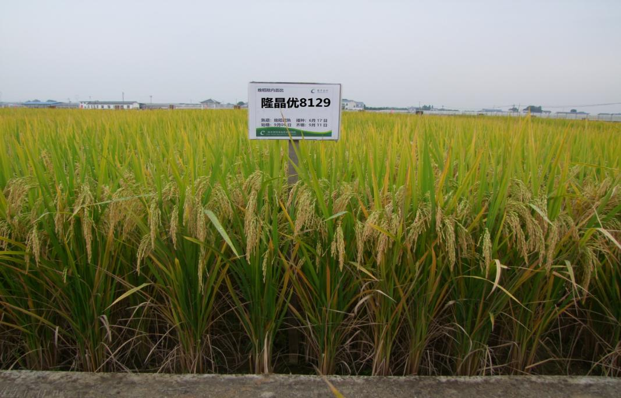

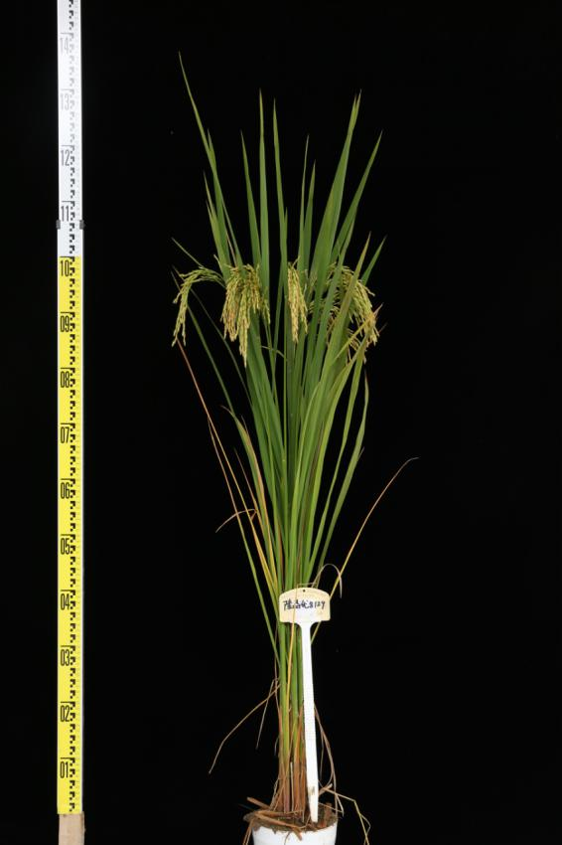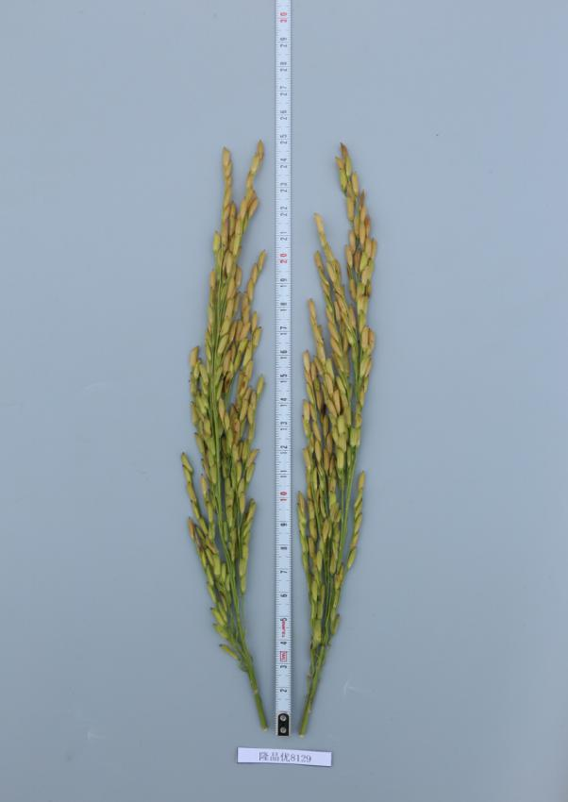
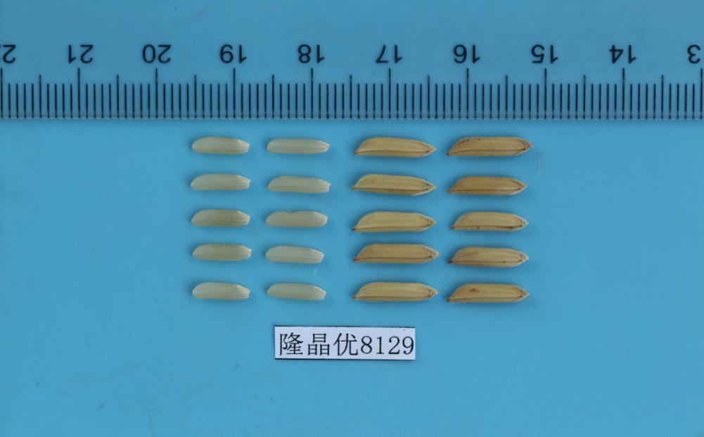
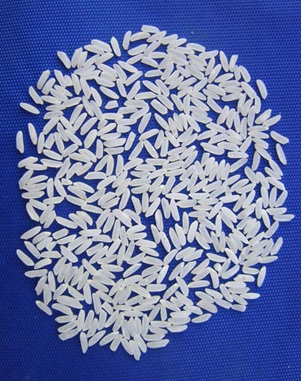

（纸不够，可另附）

申请者意见：
××××已通过两年区试和生产试验，表现丰产性突出，食味及碾磨品质好。同意申请品种审定。


盖 章（签字）
xxxx年xx月 xx日

品种和申请材料真实性承诺：

（品种名称）为 （选育单位） 选育的（作物） 品种，该品种不含有转基因成分。本单位、本人知悉和保证填报的申请材料真实、准确，并承担由此产生的全部责任。

选育单位负责人（签名）：
选育单位（公章）：
年 月 日

附件3
品种简介（模版）
（加盖审定申请单位印章）
品种名称：XXXXX
申 请 者：XXXXXXXX
育 种 者：XXXXXXXXXXXXXX
品种来源：??A×???[恢???/???×(??/???)]
特征特性：感温或感光籼型三系或两系杂交稻品种。在桂中、桂北种植，全生育期早稻××××天，比对照五优308 短或长××××天。叶鞘绿色，叶片中到深绿色，倒二叶姿态直立、叶舌长度长、叶舌形状二裂；柱头、颖尖均为白色，颖壳浅黄色，穗姿态强烈下弯，穗二次枝梗多，穗分枝姿态半直立，穗上部3/4有极短到短，芒颜色（初期）白色，芒颜色（后期）浅黄色，谷粒长×××毫米，长宽比×××。每亩有效穗数×××万，株高×××厘米，穗长×××厘米，每穗总粒数××××粒，结实率×××%，千粒重×××克。抗性：稻瘟病抗性综合指数年度分别是××、××，穗瘟损失率最高级×级；白叶枯病年度分别是××级、××级。XX（感）稻瘟病，XX（中感）白叶枯病。米质主要指标(XXX年早稻/晚)：糙米率×××%，整精米率×××%，垩白度×××%，透明度×××级，碱消值×××级，胶稠度×××毫米，直链淀粉含量×××%，粒长×××毫米，长宽比×××，垩白粒率×××%，符合NY/T 593-2013《食用稻品种品质》优质X等食用长粒形籼稻品种品质规定要求。
产量表现：2020年参加广西桂中、桂北稻作区早稻区域试验，×个试点平均亩产×××公斤，比五优308(CK)增产×××%，增产点比例×××%，结实率＜70%的试点数××个；2020年早稻同熟组复试，×个试点均亩产××××公斤，比五优308(CK)增产×××%，增产点比例×××%，结实率＜70%的试点数××个；两年区试平均亩产××××公斤，比五优308(CK)增产×××%；2021年生产试验，平均亩产××××公斤，比五优308(CK)增产×××%，增产点比例××%。
2020年自行安排的试验结果：×××
栽培技术要点（应根据不同品种提供相应的技术要点，不要照搬内容）：1、该组合属多穗小粒型品种，株型较紧凑，分蘖力中上，最好选中高水肥田块种植，充分发挥其增产潜力。2、适时播种和移栽：早稻3月上旬播种，适宜移栽秧龄以4～4.5叶为宜，抛秧叶龄3.0～3.5叶为宜；晚稻以7月上旬播种，适宜移栽秧龄18～25天左右，抛秧叶龄3.0～3.5叶为宜；建议亩插(抛)1.8～2.0万科，每科插2～3粒谷秧为好。3、肥水管理：应重视早施重施分蘖肥，适时补施穗粒肥；本田每亩基肥施农家肥1000～1500千克，氮、磷、钾比例为1:0.8:1.1，每亩施纯N 12千克、P₂O₅9.6千克、K₂O13.2千克；前期施肥量占总肥量85%～95%。生长前期浅水灌溉促分蘖，移栽后20～25天争取总苗达到预期最后有效穗的85%左右，即可露晒田，抽穗保水层，齐穗后干湿交替到黄熟。4、加强稻瘟病、白叶枯病等病虫害的防治。
建议适宜种植区域：×××

品种名称：XXXXX
申 请 者：XXXXXXXX
育 种 者：XXXXXXXXXX
品种来源：KFI8048B×KFI1001A。母本KFI8048B是用Pron202NR7印尼群体（具有热带与MO17的血缘混合）作为基础材料，采用系谱法连续自交8代选育而成。父本KFI1001A是用印尼LoePopL4群体（具有热带与B73的血缘混合）作为基础材料，采用系谱法连续自交8代选育而成。
特征特性：生育期春季平均XX天，秋季平均XX天，幼苗长势中上，后期田间评定中上，株型半紧凑，幼苗叶片绿色，茎杆“之”字型中。雄花披散，主轴明显，花丝紫色，雌雄花基本同步开花；苞叶带紫斑，粒大。株高XXcm，穗高XXcm，穗筒型，籽粒黄色半硬粒型，果穗外观上，轴色白色，穗长XX.Xcm，穗粗X.XXcm，秃顶长X.Xcm，穗行幅度XX～XX行，平均穗行数XX.X，平均行粒数XX.X粒，单穗粒重XXX.X克,日产量X.XX公斤，百粒重XX.X克，出籽率XX.X%，空秆率X.X%；双穗率X.X%。田间调查大斑病X～X级，平均X.X级，小斑病X～X级，平均X.X级，纹枯病X.X%，粒腐病X.X%，茎腐病X.X%，锈病X～X级，平均X.X级，青枯病X.X%，丝黑穗病X.X%。抗性鉴定结果：高抗大斑病，感小斑病，中抗纹枯病，抗穗腐病，中抗锈病，高感茎腐病。容重XXXg/L，粗蛋白X.XX%，粗脂肪X.XX%，粗淀粉XX.XX%，赖氨酸X.XX%。
区域试验春秋两季平均倒伏率？？%，倒折率？？%，倒伏倒折率之和为？？，倒伏倒折率之和≥12%的试点比例为？？%。生产试验春秋两季平均倒伏率？？%，倒折率？？%，倒伏倒折率之和为？？，倒伏倒折率之和≥12%的试点比例为？？。
(适宜机收果穗的品种还需提交以下数据：区域试验春季倒伏率？？%，倒折率？？%，倒伏倒折率之和为？？，倒伏倒折率之和≤8.0%的试点比例为？？%，产量达标的试点比例？？%；秋季倒伏率？？%，倒折率？？%，倒伏倒折率之和为？？，倒伏倒折率之和≤8.0%的试点比例为？？%，产量达标的试点比例？？%。生产试验春季倒伏率？？%，倒折率？？%，倒伏倒折率之和为？？，倒伏倒折率之和≤8.0%的试点比例为？？%，产量达标的试点比例？？%；秋季倒伏率？？%，倒折率？？%，倒伏倒折率之和为？？，倒伏倒折率之和≤8.0%的试点比例为？？%，产量达标的试点比例？？%。)
产量表现：2019年区域试验春季平均亩产？？公斤，比桂单162增产？？%，增产点次？？%，秋季平均亩产？？公斤，比桂单162增产？？%，增产点次？？%；春秋两季平均亩产？？公斤，比对照桂单162增产？？%，增产点次？？%。2020年生产试验春季平均亩产？？公斤，比桂单162增产？？%，增产点次？？%，秋季平均亩产？？公斤，比桂单162增产？？%，增产点次？？%；春秋两季生产试验平均亩产？？公斤，比对照桂单162增产？？%，增产点次？？%。
栽培技术要点（应根据不同品种提供相应的技术要点，不要照搬内容）：1、适时播种：春季气温稳定在12℃以上为适播期。2、提高播种质量，一次性播种全苗。3、种植密度：3200－3600株/亩。4、及时间苗定苗：3～4叶时间苗，5～6叶时定苗。5、科学施肥：中等肥力地块每亩施尿素30kg、过磷酸钙40kg、氯化钾15-20kg；底肥占总施肥量30%，苗肥占20%、攻苞肥占50%。6、病虫害防治：苗期注意防治地老虎等地下害虫；大喇叭期注意防治玉米螟；玉米抽雄穗前可用75%百菌清可湿性粉剂500倍液喷1－2次防治大小斑病。
建议适宜种植区域：×××

品种名称：XXXXX
申 请 者：XXXXXXXX
育 种 者：XXXXXXXXXX
品种来源：宜京糯512×LJ2000－2－5（区试代号为: XXX）。母本宜京糯512是用T9786（柳糯9号母本）与宜山糯杂交再用T9786回交一次，经一次混和授粉后选优株连续自交7代选育而来。父本LJ2000-2-5是从京科糯2000杂交种选出紫色籽粒种植再与紫糯23杂交，经一次混和授粉后选优株连续自交6代选育成的二环系。
特征特性：出苗至鲜果穗采收期春季平均XXX天，秋季平均XXX天。平展株型，幼苗叶鞘紫色，成株XX～XX片叶，叶片适中，叶色绿色，茎“之”字型程度弱。雄穗分枝XX～XX条，花粉量大，花药紫色，花丝青白色，吐丝整齐，雌雄协调，散粉先于吐丝X天，苞位着生于倒数第X～X位。株高XXXcm，穗位高XXcm，保绿度XX%，双穗率X.X%，空杆率X.X%,分蘖率X.X%，春季倒伏率？？%，倒折率？？%，倒伏倒折率之和为？？；秋季倒伏率？？%，倒折率？？%，倒伏倒折率之和为？？。果穗筒型，籽粒紫白色，穗长17.9cm，穗粗X.Xcm，秃尖长X.Xcm，穗行数XX～XX行，平均XX.X行，行粒数XX，百粒重XX.X g，出籽率XX.X%。田间记载大斑病X.X级，小斑病X.X级，纹枯病X.X%，茎腐病X.X%，锈病X.X级。抗性鉴定结果：中抗小斑病，感纹枯病，感锈病，高感茎腐病。
产量与品质表现：XXXX年春季平均鲜果穗产量XXX.X公斤/亩，比对照桂糯519增产X.X%，增产点次XX%；XXXX年秋季平均鲜果穗产量XXX.X公斤/亩，比对照增产X.X%，增产点次XX%。两季平均鲜果穗产量XXX.X公斤/亩，比对照桂糯519增产X.X%，增产点次XX%。
感观品质XX.X分，气味X.X分，色泽X.X分、风味X.X分，糯性XX.X分，柔嫩性X.X分，皮薄厚XX.X分，品质评价总分为XX.X分，国标二级。
栽培要点（应根据不同品种提供相应的技术要点，不要照搬内容）：1、种子包衣、适时播种、隔离种植。2、一般每亩宜种3300～3500株，可采用双行单株或单行单株。3、施足基肥，每亩施基肥1500～2000公斤腐熟优质农家肥，播种时亩施三元复合肥（N、P、K≥45%）30公斤，大喇叭口期重施穗肥每亩施放15～20公斤尿素。4、及时中耕除草、注意防涝抗旱及病虫防治。5、一般吐丝授粉后21～22天收获为宜。
建议适宜种植区域：×××

附件4
三、品种评价（模版）
（加盖试验牵头单位印章）

(一) 两年区试品种
水稻品种1.XXXXXXX
XXXX年初试，六个试点平均亩产XXX.XX公斤，比五优308(CK)增产X.XX%，增产点比例XX.X%，结实率＜70%的试点数0个（晚稻品种结实率＜65%的试点数？个）；XXXX年续试，六个试点平均亩产XXX.XX公斤，比五优308(CK)增产1.74%(不显著)，增产点比例XX.X%，结实率＜70%的试点数１个（晚稻品种结实率＜65%的试点数？个）；两年区试平均亩产XXX.XX公斤，比五优308(CK)增产X.XX %，全生育期平均XXX.X天，比五优308(CK)长X.X天。XXXX年晚稻生产试验平均亩产XXX.XX公斤，比五优308(CK)增产X.XX%，增产点比例XX%，全生育期平均XXX.X天，比五优308(CK)长X.X天。主要农艺性状两年区试综合表现：每亩有效穗数XX.X万，株高XXX.X厘米，穗长XX.X厘米，每穗总粒数XXX.X粒，结实率XX.X%，千粒重XX.X克。抗性两年综合表现：稻瘟病综合指数年度分别是X.X、X.X，穗瘟损失率最高级X级；白叶枯病年度分别为X级、X级。XX（感）稻瘟病，XX（中感）白叶枯病。米质主要指标(XXX年X稻)：糙米率XX.X%，整精米率XX.X%，垩白度X.X%，透明度X级，碱消值X.X级，胶稠度XX毫米，直链淀粉含量XX.X%，符合NY/T 593-2013《食用稻品种品质》优质三等食用长粒形籼稻品种品质规定要求。米质主要指标(XXXX年晚稻)：糙米率XX.X%，整精米率XX.X%，垩白度X.X%，透明度X级，碱消值X.X级，胶稠度XX毫米，直链淀粉含量XX.X%，综合评级为部标优质二等。
XXXX年广西水稻品种试验年会审议意见：该品种经两年区试，表现产量中等，熟期适中，中感稻瘟病、感～高感白叶枯病，米质达部标优质二等；已完成试验程序，可以申报品种审定。

普通玉米品种1、XXXXXX：
XXXX年区域试验春季平均亩产XXX.X公斤，比桂单162增产XX.X%，排第X位，增产点次XX%。秋季平均亩产XXX.X公斤，比桂单162增产XX.X%，排第X位，增产点次XX%。春秋两季平均亩产XXX.X公斤，比对照增产XX.X%，排第X位，增产点次XX%。
XXXX年生产试验春季平均亩产XXX.X公斤，排第X位。其比相邻对照平均增产XX.X%，增产点次XX%。XXXX年秋季平均亩产XXX.X公斤，排第X位。其比相邻对照种平均增产X.X%，增产点次XX.X%。两季平均亩产XXX.X公斤，排第X位，比对照桂单162增产X.X%。一年两季参试XX点次中，有XX点次比对照桂单162增产，占参试点次XX.X%。XXXX年春秋两季区试性状：生育期春季平均XXX天，秋季平均XXX天，幼苗长势中上，后期田间评定中上，株型平展，株高XXXcm，穗高XXXcm，穗筒型，籽粒黄色半硬粒型，果穗外观中上，轴色白色，穗长XX.Xcm，穗粗X.XXcm，秃顶长X.Xcm，穗行幅度XX～XX行，平均穗行数XX，平均行粒数XX，单穗粒重XXX.X克,日产量X.XX公斤，百粒重XX.X克，出籽率XX.X%，空秆率X.X%，双穗率X.X%。田间调查大斑病X～X级，平均X.X级，小斑病X～X级，平均X.X 级，纹枯病X～XX.X%，平均X.X%，穗粒腐病X～X.X%，平均0.7%，细菌性茎腐病X～X.X%，平均X.X %，锈病X～X级，平均X.X级，青枯病X～X.X%，平均X.X %，丝黑穗病X.X%。区域试验春秋两季平均倒伏率？？%，倒折率？？%，倒伏倒折率之和为？？，倒伏倒折率之和≥12%的试点比例为？？%。生产试验春秋两季平均倒伏率？？%，倒折率？？%，倒伏倒折率之和为？？，倒伏倒折率之和≥12%的试点比例为？？。
(适宜机收果穗的品种增加以下数据：区域试验春季倒伏率？？%，倒折率？？%，倒伏倒折率之和为？？，倒伏倒折率之和≤8.0%的试点比例为？？%，产量达标的试点比例？？%；秋季倒伏率？？%，倒折率？？%，倒伏倒折率之和为？？，倒伏倒折率之和≤8.0%的试点比例为？？%，产量达标的试点比例？？%。生产试验春季倒伏率？？%，倒折率？？%，倒伏倒折率之和为？？，倒伏倒折率之和≤8.0%的试点比例为？？%，产量达标的试点比例？？%；秋季倒伏率？？%，倒折率？？%，倒伏倒折率之和为？？，倒伏倒折率之和≤8.0%的试点比例为？？%，产量达标的试点比例？？%。)
XXXX年两季生产试验田间调查：芽鞘色为紫色，全生育期叶片数XX.X，花药颜色为浅紫色，雄穗分枝数为XX，花丝颜色为绿色，果穗与茎秆夹角大小小于XX度，穗穗柄长X.X，苞叶中等长。大斑病X-X级，平均X.X级，小斑病X-X级，平均X.XX级，纹枯病X-XX.X%，平均X.XX%，穗粒腐病X-X.X级，平均X.X级，锈病X-X级，平均X.XX级，青枯病X-X.X%，平均X.X%。生产试验田春秋两季平均倒伏率？？%，倒折率？？%，倒伏倒折率之和为？？，倒伏倒折率之和≥12%的试点比例为？？%。生产试验春秋两季平均倒伏率？？%，倒折率？？%，倒伏倒折率之和为？？，倒伏倒折率之和≥12%的试点比例为？？。
(适宜机收果穗的品种增加以下数据：区域试验春季倒伏率？？%，倒折率？？%，倒伏倒折率之和为？？，倒伏倒折率之和≤8.0%的试点比例为？？%，产量达标的试点比例？？%；秋季倒伏率？？%，倒折率？？%，倒伏倒折率之和为？？，倒伏倒折率之和≤8.0%的试点比例为？？%，产量达标的试点比例？？%。生产试验春季倒伏率？？%，倒折率？？%，倒伏倒折率之和为？？，倒伏倒折率之和≤8.0%的试点比例为？？%，产量达标的试点比例？？%；秋季倒伏率？？%，倒折率？？%，倒伏倒折率之和为？？，倒伏倒折率之和≤8.0%的试点比例为？？%，产量达标的试点比例？？%。)
XXXX年春季品质测定：容重XXXg/L，粗蛋白XX.XX%，粗脂肪X.XX%，粗淀粉XX.XX%。
20XX-20XX年抗病虫接种鉴定：中抗大斑病，感小斑病，感纹枯病、病情指数为XX.X，中抗穗腐病、平均病级X.X，抗南方锈病，中抗茎腐病、发病率为XX.X%。
区试试验综评：该品种：出苗较整齐，苗势较好，果穗长大，均匀，封顶性好，籽粒深。产量、增产点次、品质、抗病性和抗倒伏性均达到高产稳产品种和适宜机械化收获果穗品种的标准，通过试验，推荐自治区农作物品种审定委员会审定。

鲜食玉米品种（2）XXXXXX：
该品种为完成区域试验品种，20XX年春季平均鲜果穗产量XXX.X公斤/亩，比对照增产XX.X%，居第X位，增产点次XX%；20XX年秋季平均鲜果穗产量XXX.X公斤/亩，比对照增产XX.X%，居第XX位，增产点次XX%。两季地点间变异系数分别为XX.XX%和XX.XX%，亩产幅度XXX.X-XXX.X公斤/亩；两季平均鲜果穗产量XXX.X公斤/亩，比相邻对照增产XX.X%，居第X位，春秋两季参试XX点有XX点比对照增产，增产点次XX%。
两季品质评价汇总感观品质XX.X分，气味、风味XX.X分，色泽X.X分，糯性XX.X分，柔嫩性X.X分，皮薄厚XX.X分，品质评价等级汇总评分为XX.X分，按国家区试鲜食玉米感官等级指标评为二级，居参试糯玉米第XX位，比对照低X.X分。
两季性状调查表明，该品种株型平展，株高XXXcm，穗位高XXcm，空杆率X.X%,双穗率X.X%，保绿度XX%，分蘖率XX%，春季倒伏率？？%，倒折率？？%，倒伏倒折率之和为？？；秋季倒伏率？？%，倒折率？？%，倒伏倒折率之和为？？。田间记载大斑病X-X级，平均X.X级，小斑病X-X级，平均X.X级，纹枯病病情指数X.X-XX.X，平均X.X，青枯病X.X-X.X%，平均X.X%，茎腐病X.X-X.X%，平均X.X%，锈病X-X级，平均X.X级，出苗至鲜果穗采收期春季平均XX天，秋季平均XX天，穗长XX.Xcm，穗粗X.Xcm，秃尖长X.Xcm，穗行数XX～XX行，平均XX.X行，行粒数XX，百粒重XX.Xg，出籽率XX.X%，果穗筒型，籽粒白色。
区试会议评定：该品种出苗整齐，幼苗长势好，植株、穗位整齐，苞叶薄，灌浆快，果穗均匀，粒大结实好、粒重较重，出籽率较高，产量高，秋季柳州、河池、贵港点锈病重，秋季柳州点有倒伏，桂林点倒伏。产量、增产点次、抗性、品质均达标，通过试验，推荐自治区农作物品种审定委员会审定。
附件5

品种试验结果佐证材料（范例水稻品种“香优73”）
1、香优73所在联合体试验总结的封面
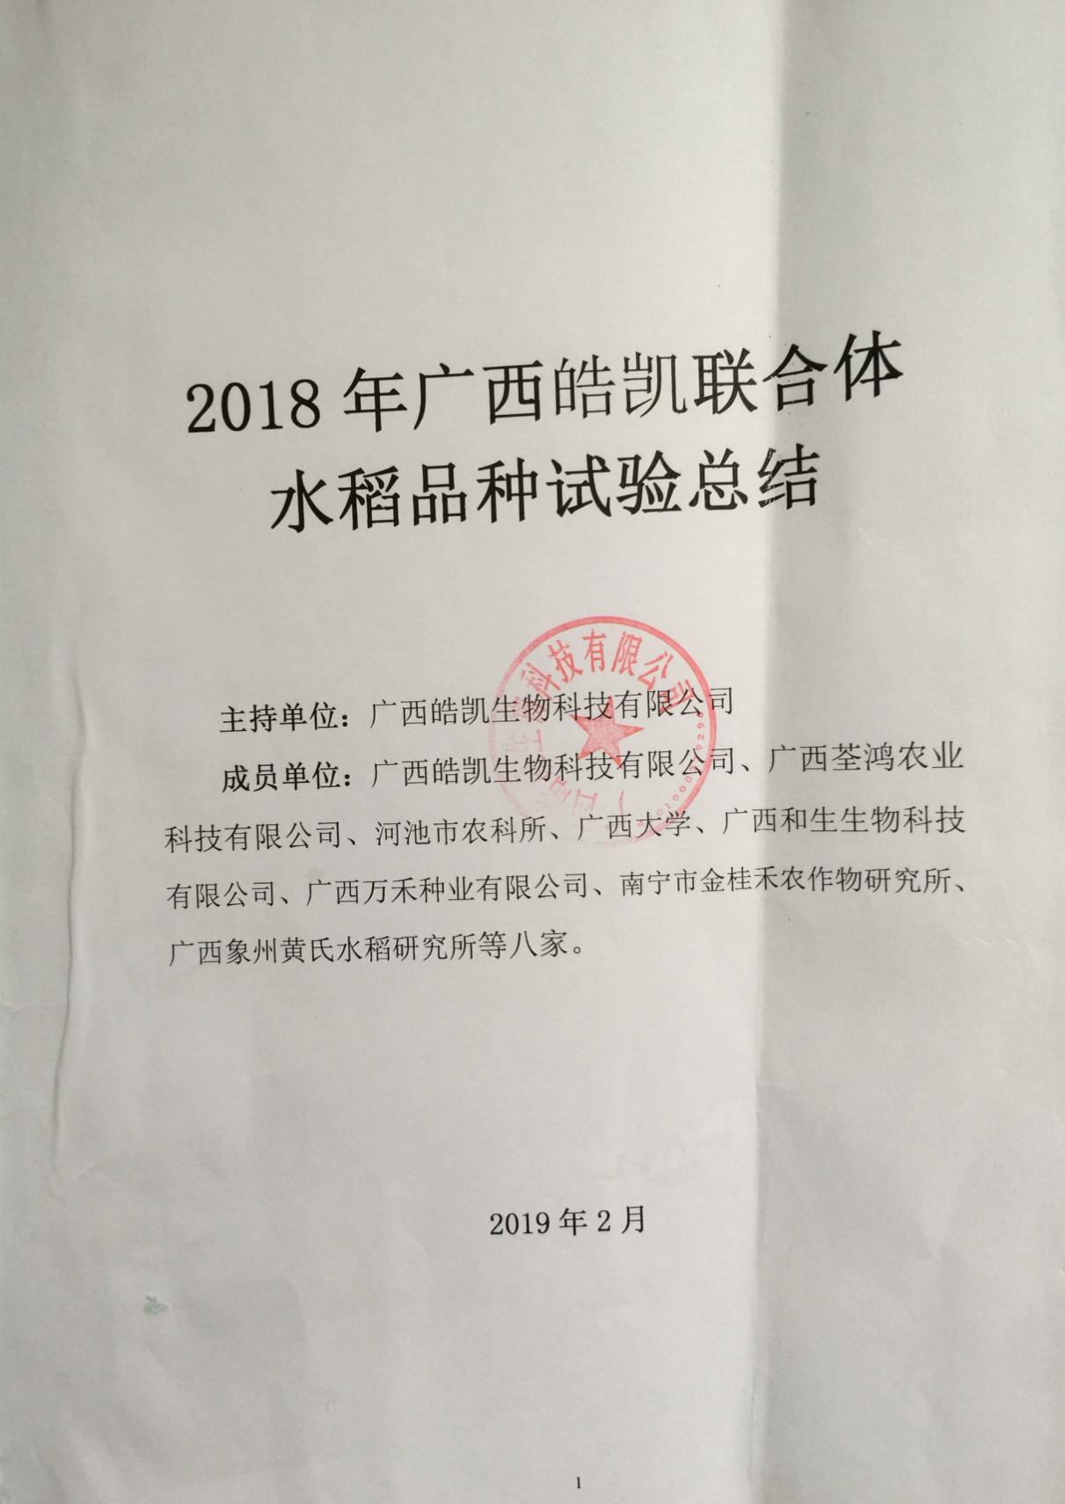

2、香优73所在试验组别
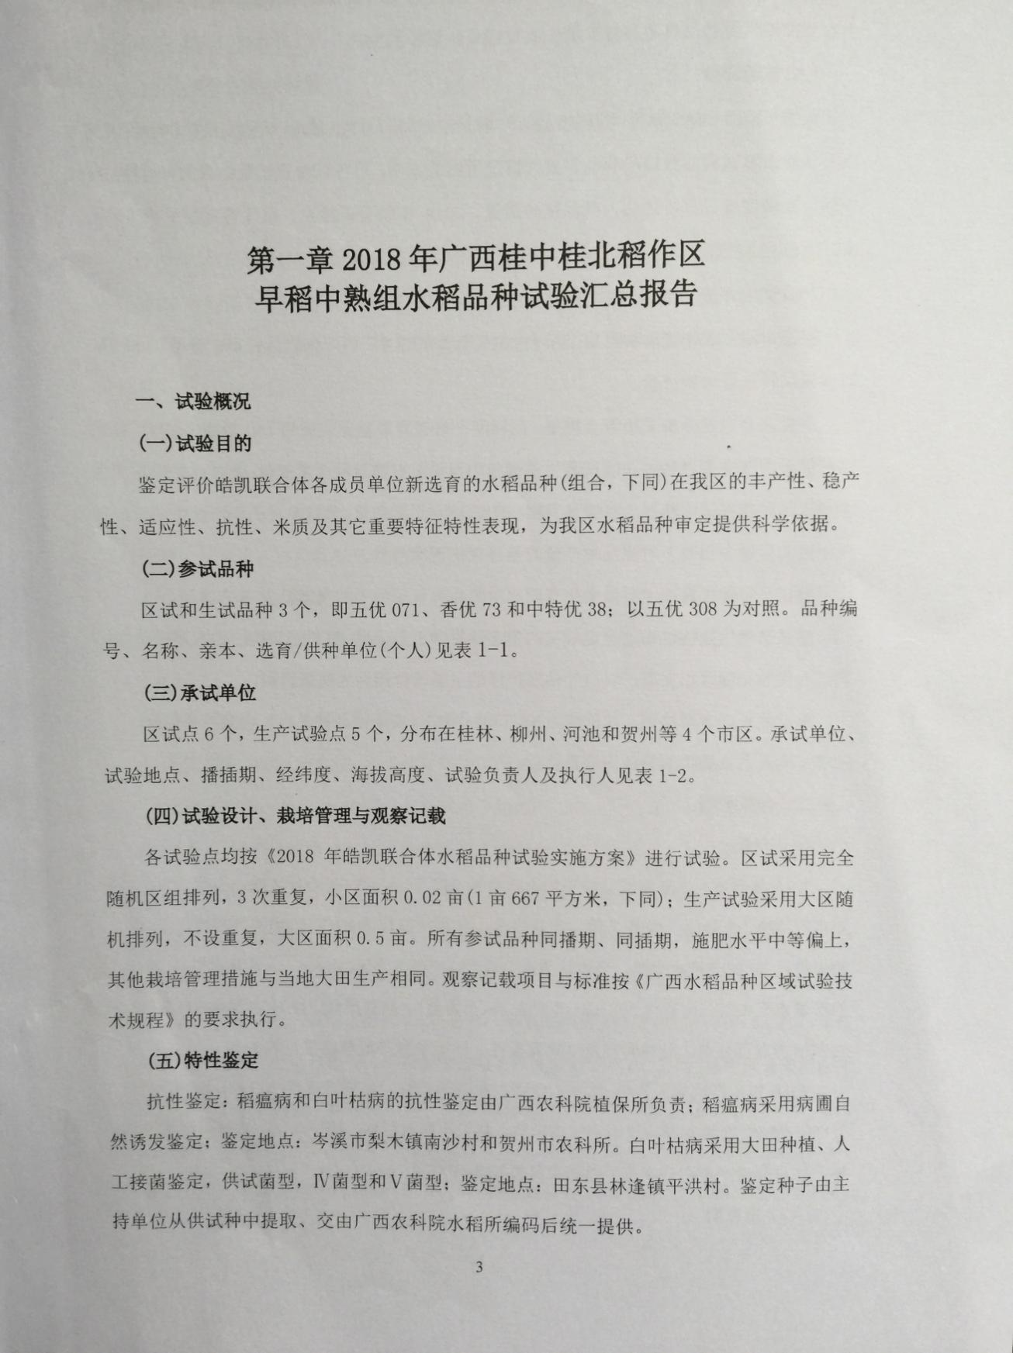

3、香优73完成两周期试验的综合评价
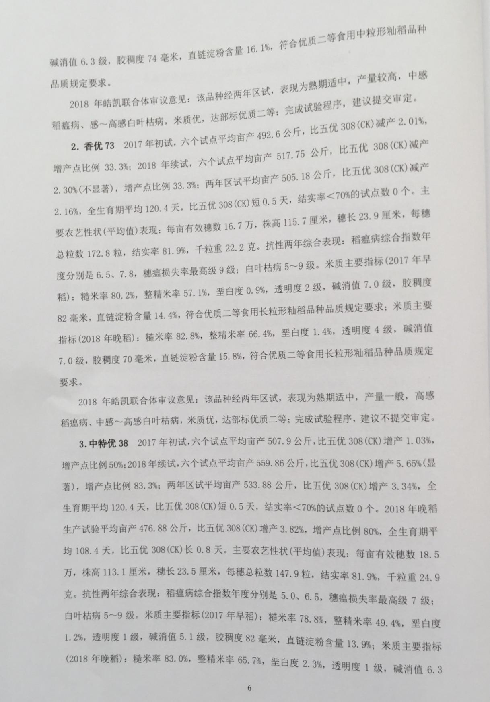

4、香优73产量及生育期进展（需提供两个周期数据，这是其中之一）
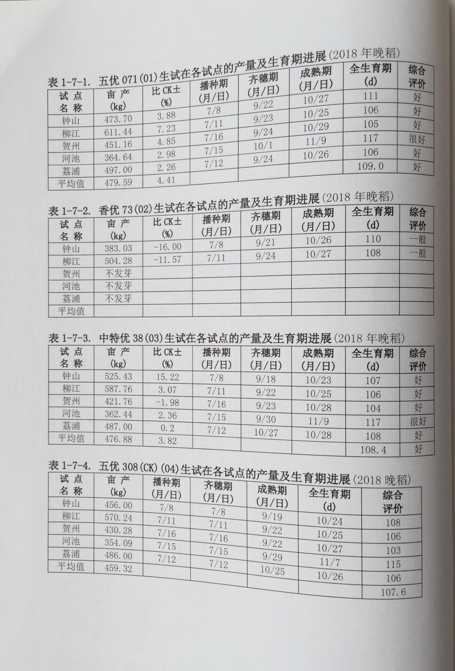

5、香优73经济性状等内容（需提供两个周期数据，这是其中之一）
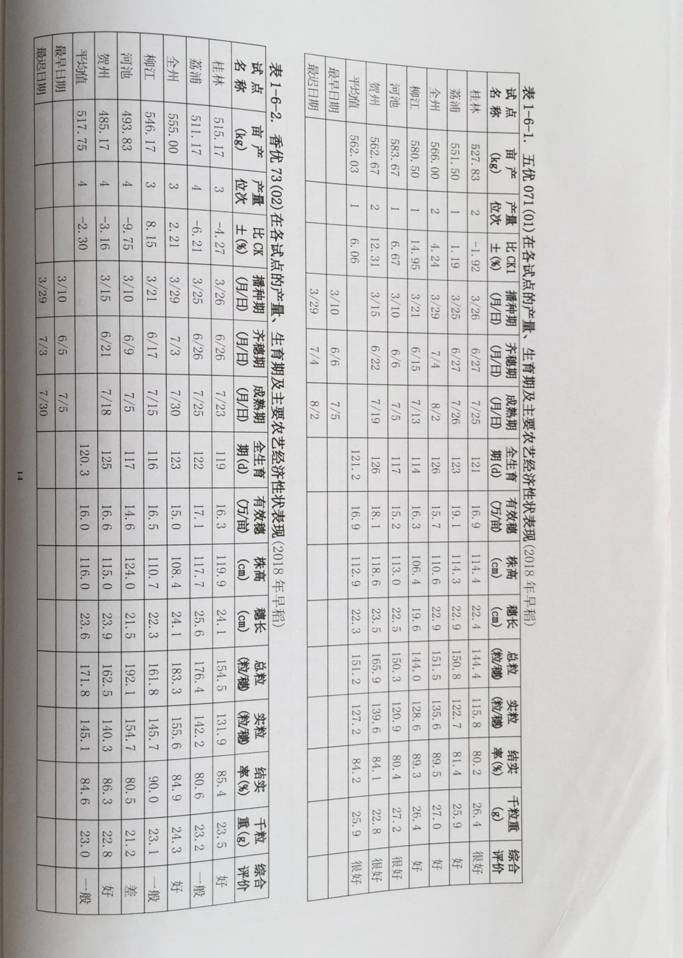

附件6
报审材料目录清单及装订顺序

1、品种审定申请书
2、品质检测报告
3、抗性鉴定报告
4、DUS测试报告
5、DNA检测报告
- 品种简介
- 品种综合评价
8、品种试验结果佐证材料

